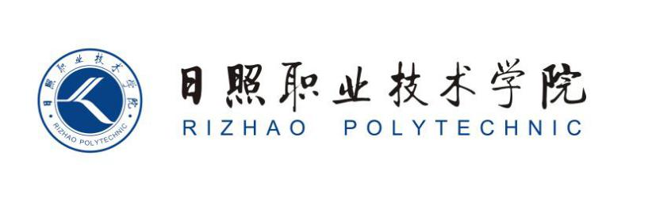

**《市场调查与分析》教案**

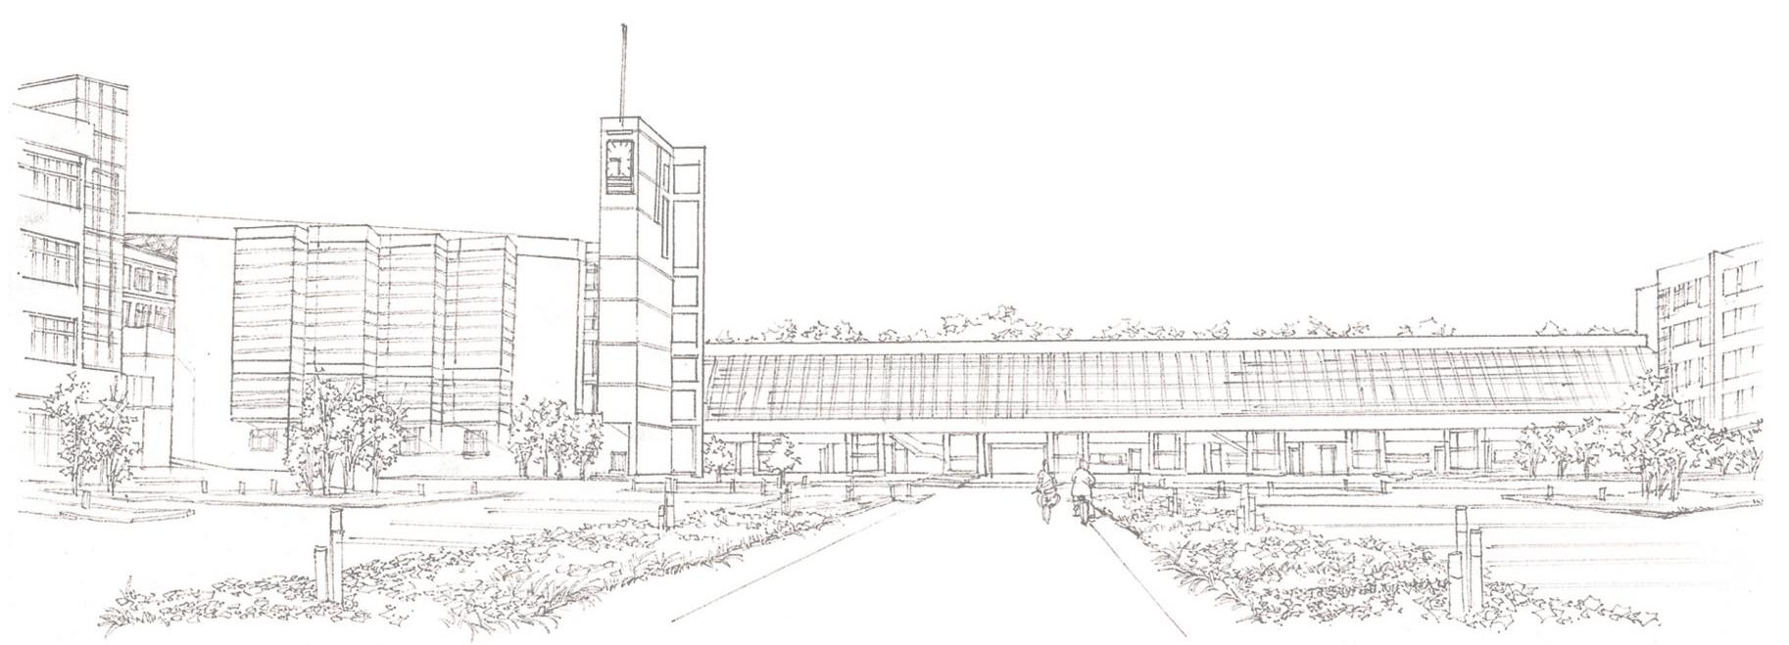商学系

**模块一 课程导入**

**教学内容**

|  |  |  |
| --- | --- | --- |
| 教学项目 | 教学手段 | 课时 |
| 项目一 认识课程  1．课程内容介绍  2．课程学习要求  3．课程考核标准 | 案例1：互联网时代  案例2：岗位职位分析 | 1 |
| 项目二 认识市场调研  1．认识市场调研  2．市场调查的内容 | 案例3：万豪酒店等  讲授 | 3 |
| 综合实训1  营销调研行业中事业发展机会 | 任务驱动，讨论，汇报 | 1 |

**项目一 认识课程**

**【课程专业能力】**

通过本项目的学习，学生应：

1.了解学习这门课程的目的、作用、内容；

2.如何学习这门课程；

【**课程重点难点** 】

**重点：**

对课程的认识；

**难点：**

课程学习规则和方法

**【课前项目直击】**

互联网时代影片

**【课间项目深入】**

**一 The big bang**

互联网时代 与 生产消费者 produce consumer prosumer

大数据时代 与 数据的运用 地震预测 感冒地图 小米手机 纸牌屋

信息爆炸时代 与 我们的选择 电视人 被科技控制和捆绑

二 市场调研与分析职位职责分析

具体职位 ：薪酬、任职要求、职责

职位发展： 就业岗，与职业发展与职业成长

**三 课程内容选择**

五大模块 14项目 五个综合实训

四 课程考核

进行考试改革，注重过程考核。

**【课后任务实战】**

五 分组

* 1. 5——6人一组，组长，联系方式，分工
* 2. 性别 兴趣 特长
* 3.下次课提交分组名单

六 课程任务

营销调研行业中事业发展机会

* **1．访问** [**http://sou.zhaopin.com/**](http://sou.zhaopin.com/) **智联招聘 调查市场调研行业的工作职位，收集职位要求和职位描述以及薪酬信息，制订成表格，看有你感兴趣的职位没有？一个高级市场营销调查分析员应当对那些学科有均衡而深入的知识？**
* **2．**[**http://www.dc-fx.org/index.aspx**](http://www.dc-fx.org/index.aspx) **调查分析师官方网站 看看如何获得不同级别的职业资格证书。**
* **任务提交要求 ：第二周 第一次课 小组提交 市场调研与分析岗位调查报告 A4 标准论文格式**

**项目二 认识市场营销**

**【课程专业能力】**

通过本项目的学习，学生应：

1.确认市场调查的实质，解释它的定义；

2.理解市场调查在管理决策中的作用；

3.能根据营销问题，分析判断需要什么样的市场信息，初步确定市场调查内容；

4.面对一项市场调查项目时，根据市场调查的步骤，能制定调查项目计划；

**【课前项目直击】**

**从万豪酒店到万怡酒店**

任务一 **什么是市场调查**

【**课程重点难点** 】

**重点：**

市场调查的定义；

市场调查的流程

**难点：**

确定市场调查内容；

市场调查在管理决策中的作用；

**【课间项目深入】**

**一 市场调查的概念**

市场调查是为制定某项具体的营销决策而对有关信息进行系统地收集、 分析和报告的过程

**市场调查（marketing research）**

就是指运用科学的方法、客观的态度，有目的地、系统地搜集、记录、整理有关市场营销信息和资料，分析市场情况，了解市场的现状及其发展趋势，为市场预测和营销决策提供客观的、正确的资料。

**二 市场调查的意义**

1.识别营销问题和市场机会，使企业发现威胁和抓住机会

2.为企业制定企业战略和营销战略决策提供依据

3.为企业营销行动计划决策提供依据

4．监控营销决策的实施情况

**三 市场调查的要求**

1．客户在市场调研中的要求

2．调查服务提供商

3．被调查的要求和权利

**四 市场调查的步骤**

1．市场调查的准备阶段

2．市场调查的实施阶段

3．市场调查结果的处理阶段

**五 市场调查方法**

1. 二手资料收集

2. 访问法

3．观察法

4. 试验法

**【课后任务实战】**

为培养大学生营销创新、沟通、策划和应变能力，增强和促进学生团队协作、主动创新的职业素养及就业竞争力，营造有利于大学生健康成长的校园文化氛围，引导和帮助大学生树立市场竞争意识，培养和选拔优秀营销团队和营销人才，曲阜师范大学金牌营销协会联合中国电信日照分公司、大学城伯亨眼镜超市、六艺茶道、百脑汇有限公司举办第三届“中国电信杯”大学城营销策划大赛活动。

参赛团队为各自所选品牌或商家提供一份可实施的、体现差异化的、实现长久盈利的具有战略思维的营销策划书，同时为其产品的推广找到一个能被消费者认同的商业模式。

1. 如果你是参赛选手，为了制定你的营销策划，你会收集那些方面的信息和资料，为那些方面的决策作依据？

2.根据市场调查的步骤，试着对你的调研项目做出安排。

**任务二 市场调查的内容**

**一、市场环境调查**

市场环境调查是指对影响企业生产经营活动的外部因素所进行的调查。它是从宏观上调查和把握企业运营的外部影响因素及产品的销售条件等。对企业而言，市场环境调查的内容基本上属于不可控制的因素，包括政治、经济、人口、社会文化、技术、法律和竞争等，它们对所有企业的生产和经营都产生巨大的影响。因此，每一个企业都必须对主要的环境因素及其发展趋势进行深入细致的调查研究。

市场环境的变化，既可以给企业带来市场机会，也可能形成某种威胁。因此，对市场环境的调查，是企业开展经营活动的前提。

1．政治法律环境

2．经济环境

3．技术环境

4．企业竞争环境

5．企业社会文化环境

6．人口因素

1. **市场需求调查**

市场需求调查主要通过消费者需求量调查、消费者收入调查、消费结构调查、消费者行为调查，了解市场商品需求量、需求结构（指对吃、穿、用、住、行商品的需求结构）；需求时间（了解消费者需求的季节、月份以及需求时间内的品种和数量结构。）

1. 市场商品需求量

1.人口因素

2.收入因素

3.商品因素

4.杠杆因素

5.社会因素

(二)需求结构

1.收入水平

2.价格结构

3.储蓄倾向

(三)需求时间

了解消费者需求的季节、月份以及需求时间内的品种和数量结构。

**三、市场供给调查**

1.影响供给的因素主要有：

2.国内外供应量调查内容

**四、竞争对手调查**

在市场调查专项研究中，竞争对手研究是十分重要的，竞争对手研究的根本目的是通过一切可获得的信息和情报来查清竞争对手的状况

表1.1.1 竞争对手市场调查内容表

|  |  |
| --- | --- |
| 基本信息分析 | 包括：企业背景、发展历史、重要领导人背景、企业规模、组织架构、市场地位等。 |
| 产品价格策略分析 | 包括：产品线、产品特征、产品主要客户群及特征、市场占有率、产品价格体系、定价策略、物流政策等。 |
| 竞争策略分析 | 包括：企业 SWOT 分析、主要竞争优势分析、主要竞争对手、发展策略及近期动向等。 |
| 营销策略分析 | 包括：主要目标市场、客户群特征、广告策略、公关策略以及促销策略等。 |
| 研发策略分析 | 包括：研发实力、技术人员数量、研发投入规模、研发方向等。 |
| 财务状况分析 | 包括：注册资本、营业额、利润率、负债率以及其他相关的财务指标等。 |
| 渠道研究 | 包括：渠道体系、渠道模式、渠道管理、渠道开发与维护、渠道价格体系、代理商制度等。 |
| 人力资源研究 | 包括：薪酬福利、奖励政策、激励机制、员工工资制度等。 |

**五、消费者调查**

消费者市场研究是指在对市场环境(政治、法律、社会、文化、技术)、人口特征、生活方式、经济水平等基本特征进行研究的基础上，运用各种市场调研技术和方法，对消费群体通过认知、态度、动机、选择、决策、购买、使用等阶段实现自身愿望和需要的研究。

消费者调查包括消费者需求研究、消费行为与态度研究以及客户满意度研究等三个方面。1．消费行为与态度调查

2．消费者需求调查

**【课后任务实战】**

营销调研行业中事业发展机会

* **1．访问** [**http://sou.zhaopin.com/**](http://sou.zhaopin.com/) **智联招聘 调查市场调研行业的工作职位，收集职位要求和职位描述以及薪酬信息，制订成表格，看有你感兴趣的职位没有？一个高级市场营销调查分析员应当对那些学科有均衡而深入的知识？**
* **2．**[**http://www.dc-fx.org/index.aspx**](http://www.dc-fx.org/index.aspx) **调查分析师官方网站 看看如何获得不同级别的职业资格证书。**
* **任务提交要求 ：第二周 第一次课 小组提交 市场调研与分析岗位调查报告 A4 标准论文格式**

综合实训一

一 实训目的

通过收集市场调研与分析岗位的岗位职责与职位要求，了解课程在职业中的作用与运用，增加学习的兴趣和目的性。

二 实训内容

1．访问 <http://sou.zhaopin.com/> 智联招聘 调查市场调研行业的工作职位，收集职位要求和职位描述以及薪酬信息，制订成表格，看有你感兴趣的职位没有？一个高级市场营销调查分析员应当对那些学科有均衡而深入的知识？

2．<http://www.dc-fx.org/index.aspx> 调查分析师官方网站 看看如何获得不同级别的职业资格证书

**三 实训要求**

第二周 第一次课 个人作业，小组集中提交 市场调研与分析岗位调查报告 A4 标准论文格式

**四 实训考核**

|  |  |  |
| --- | --- | --- |
| 序号 | 完成情况 | 成绩 |
| 1 | 材料全，排版精美，内容详实 | A |
| 2 | 材料全 格式正确，内容正确 | B |
| 3 | 材料全 格式正确，内容全 | C |
| 4 | 材料较全 格式正确，内容较全 | D |
| 5 | 主要材料不全 | F |

**模块二调研方案设计**

**教学内容**

|  |  |  |
| --- | --- | --- |
| 教学项目 | 教学手段 | 课时 |
| 项目一 确定市场调查目的  1．明确市场调查意图  2．了解营销问题的背景  3．确定市场调查目标 | 案例：泰航的市场调查  移动的市场调查 | 2 |
| 项目二 制定市场调查方案  1．了解市场调查方案结构与内容  2．编写市场调查调查方案  3．讨论与修改市场调查方案 | 案例：各类型的市场调查方案 | 2 |
| 项目三 调研方法选择  二手资料的收集  访问法  观察法  试验法 | 日本人观察美国人的日常生活细节，凌志汽车  小区垃圾观察 ，消费者对象  入户访问消费者的住房需求 | 4 |
| 项目四 态度测量  度量技术  态度测量量表 | 案例分析：态度测量量表类型 | 4 |
| 项目五 问卷设计（数据收集形式）  访问问卷设计  观察表设计  访谈提纲设计 | 根据调查内容设计各种类型的收据收集形式 | 4 |
| 项目六 市场调查组织  抽样设计  调查组织 | 为项目设计一份抽样设计 | 4 |
| 模块二 综合实训2  设计一份调查方案 |  | 4 |

**项目一 确定市场调研目的**

**【课程专业能力】**

通过本项目的学习，学生应：

1.通过背景调查和决策者沟通后，确定营销问题；

2.能根据营销问题，转换成调研问题；

3.根据调研问题 ，制定调研目的和细分目标；

**【课前项目直击】**

**泰航的市场调查**

泰航（Tai Airways）一直努力寻求各种新的服务方式来满足乘客的要求。泰航的一位经理有了一个为乘客提供电话服务的idea。其他经理也对此表示赞同并同意对此进行调查。

此事由某市场调查机构的项目经理负责，如果是你，你将如何做

任务一 明确市场调查的意图

【**课程重点难点** 】

**重点：**

与企业决策者沟通的内容；

问题的定义

**难点：**

营销问题与调研问题的转换

与决策者的沟通

**【课间项目深入】**

**确定调研目标的工作流程**

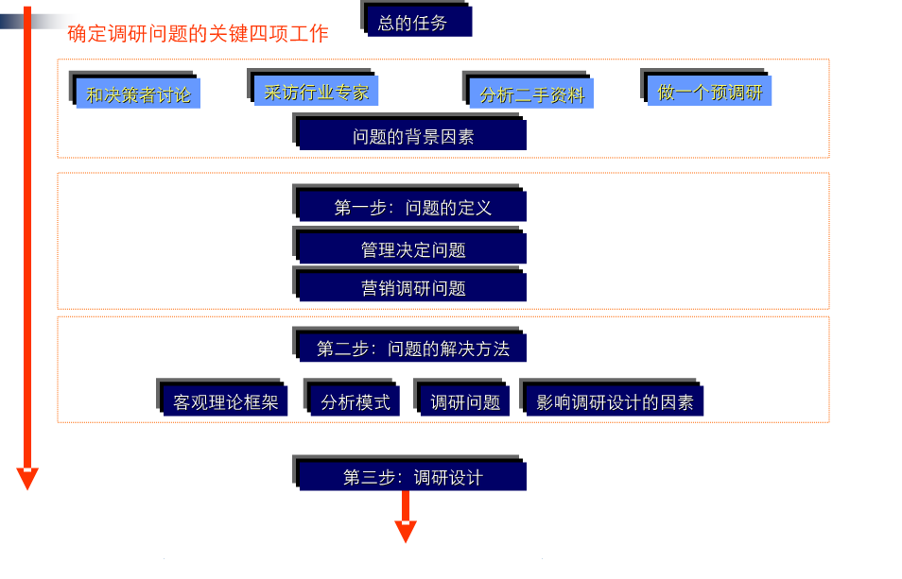

一．与企业决策者进行充分的沟通交流

1．选择恰当时机和方式，对企业决策者进行访问

2．对问题进行初步的分析

3．与决策沟通交流的注意事项

二 与行业专家进行沟通交流

三 分析二手资料

四 做一个预调研

任务二 了解营销问题背景

【**课程重点难点** 】

**重点：**

通过调查了解营销问题的背景；

**难点：**

营销问题的背景调查内容

**【课间项目深入】**

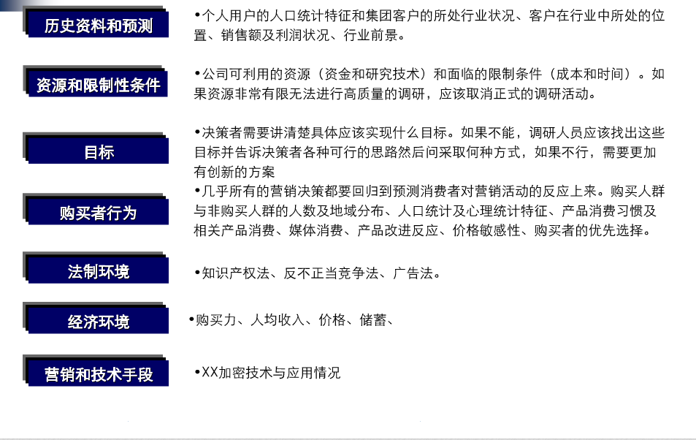

任务三 确定市场调查目标

【**课程重点难点** 】

**重点：**

调研目标制定的要求

调研目标制定的过程；

**难点：**

调研目标制定的原则

**【课间项目深入】**

**一 管理决策问题与市场调查问题**

|  |  |
| --- | --- |
| **管理决策问题** | **市场调查问题** |
| 问决策需要做什么 | 需要什么样的信息以及如何获得 |
| 新业务能被接受吗？  广告能改变吗？  新业务的定价能增加吗？ | 由消费者对新业务的喜爱程度和购买趋势决定  由现在的广告效果决定  由业务价格的变化对业务收入和利润的影响决定 |

**二 通过讨论界定问题**

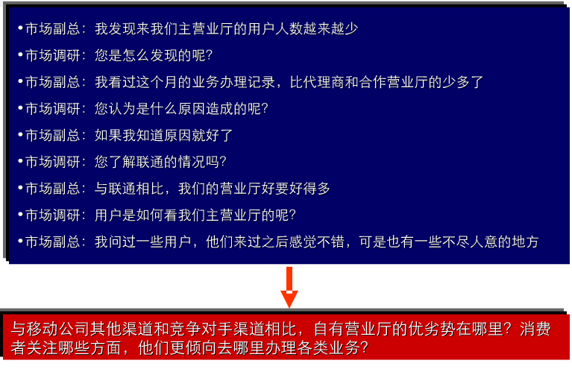

**三 界定调研问题的原则**

1． 基本要求

能够使调研人员获得解决管理问题所必须的全部信息

能直道调研者完成调研项目

2．易犯的两个错误

将调研问题定义的过于狭窄

将调研问题定义的过于宽泛

**【课后任务实战】**

各个项目小组确定调研项目

1. 小组讨论、汇报调研项目

小组成员通过各个途径和来源，确定调查项目。为增加模拟的真实性和可执行性，可以考虑参考以下来源：企业真实的调研需求；大学城创业 ；学术研究；大学生消费行为和需求；

1. **提交要求：**

**第二周第一次课 ，小组口头汇报，讨论**

**第三周第一次课，确定调研项目，提交班级调研项目汇总表**

**项目二 制定市场调查方案**

**【课程专业能力】**

通过本项目的学习，学生应：

1.通过查看市场调查方案，了解市场调查方案的结构和内容；

2.能对自己的项目做一个简单的调研设计

**【课前项目直击】**

**联想电脑调查方案**

任务一 了解市场调查方案结构与内容

【**课程重点难点** 】

**重点：**

调查方案的结构与内容；

**难点：**

调查方案的设计思路

**【课间项目深入】**

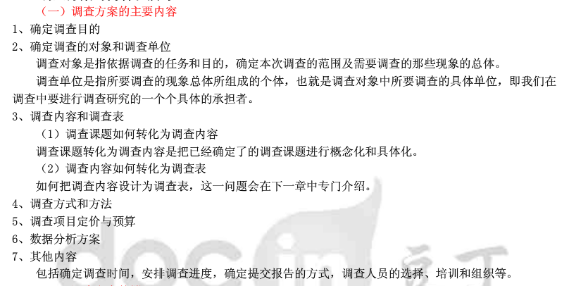

任务二 撰写调查方案

【**课程重点难点** 】

**重点：**

调查方案撰写的内容；

**难点：**

调查方案的注意事项

**【课间项目深入】**

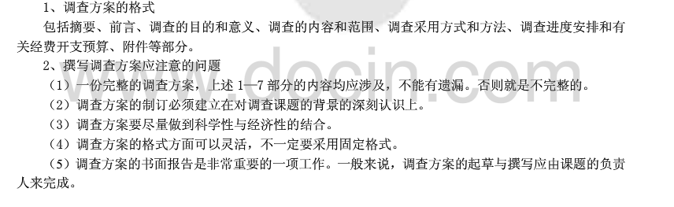

**任务3 修改、确定市场调查方案**

【**课程重点难点** 】

**重点：**

调查方案可行性研究的方法；

**难点：**

调查方案的总体评价

**【课间项目深入】**

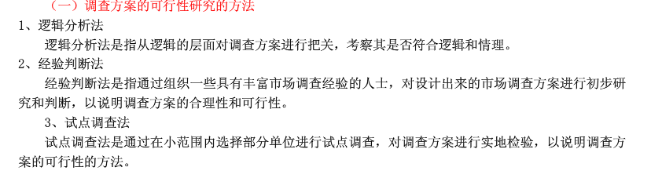

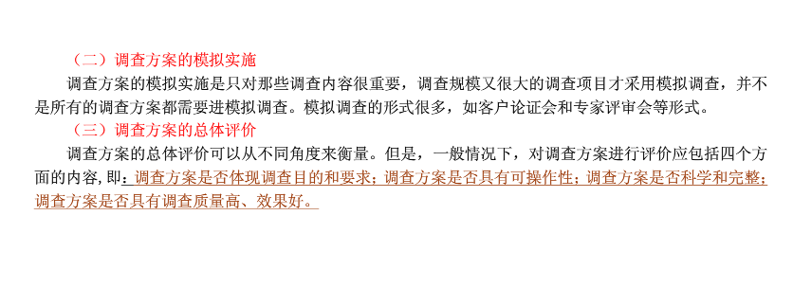

**课程任务**

* **各项目小组，讨论、修改、确定调研项目**
* **根据调研目标，设计调研，制定调研方案 。**
* **提交要求：**
* **小组反馈在制定市场调研方案存在问题和困难**

**项目三 选择市场调查方法**

**【课程专业能力】**

通过本项目的学习，学生应：

1.利用二手资料，进行市场信息的收集

2.根据调研目标和调研对象，选择合适的调研方法

**【课程重点难点 】**

**重点：**

各种调研方法的特点、优点

使用情况；

**难点：**

根据调研目标和对象选择合适的方法实施、

【**课前项目直击**】

日本人观察美国人的日常生活细节，凌志汽车

小区垃圾观察 ，消费者对象

入户访问消费者的住房需求

**选择市场调研方法的流程**

确定资料来源

根据调研目的和内容确定方法

二手资料

一手资料

|  |  |  |
| --- | --- | --- |
| **探测性调研** | **描述性调研** | **因果性调研** |
| 文案调查  经验调查  案例分析  焦点（小组）访谈  投射技术 | 访问法  观察法 | 实验法 |

**任务1 二手资料收集**

**【课程重点难点 】**

**重点：**

**二手资料来源**

**二手资料的优缺点**

**难点：**

二手资料收集来源

**【课间项目深入】**

一 二手资料收集

二手资料收集又称为文案调查法

是指通过各种手段收集二手资料的一种调查方法。文案调查主要用于搜集与市场调研课题有关的二手资料，它与访问法、观察法等搜集原始资料的方法是相互依存、相互补充的

二 二 手资料收集步骤

1 确定你希望知道主题的哪些内容。

2 列出关键术语和姓名

3 通过一些信息源来开始搜寻

4 对已经找到信息整理，评价

**三 二手资料收集的来源**

* **1 内部资料来源**

营销资料

财务资料

顾客资料

业务资料

不同产品、时期、顾客、[分销渠道](http://www.so.com/s?q=%E5%88%86%E9%94%80%E6%B8%A0%E9%81%93&ie=utf-8&src=wenda_link)的销售纪录及市场占有率等

[订货单](http://www.so.com/s?q=%E8%AE%A2%E8%B4%A7%E5%8D%95&ie=utf-8&src=wenda_link)、进货单、[发货单](http://www.so.com/s?q=%E5%8F%91%E8%B4%A7%E5%8D%95&ie=utf-8&src=wenda_link)、销售纪录等

[财务报表](http://www.so.com/s?q=%E8%B4%A2%E5%8A%A1%E6%8A%A5%E8%A1%A8&ie=utf-8&src=wenda_link)、会计核算、产品价格、成本等资料

顾客档案、服务记录、退货信息等

* **2 外部资料来源**

四 二手资料的优点和缺点

优点

* 第二手资料的获得要快得多
* 所需的费用要少得多
* 所需资料通常都可以找得到
* 能丰富已收集到的第一手资料

缺点

* 衡量尺度的不同
* 对数据分类的定义不同
* 并且缺乏评价数据可信度的相关信息

**任务2 访问法**

**【课前项目直击】**

某旅行社，想开发日照市的大学城的旅游市场 ，想了解大学城市场的市场规模，以及大学生的旅游需求特点。

如果你是旅行社的经理，将如何收集资料。根据小组调查项目，分析如何 收集资料

**【课程重点难点 】**

**重点：**

**二手资料来源**

**二手资料的优缺点**

**难点：**

二手资料收集来源

**【课间项目深入】**

访问法，指通过以询问的方式向被调查者了解市场情况的一种方法。

根据访问者与应答者的接触方式可以分为以下几种形式。

一 人工操作调查

人工操作调查就是访问者向被访问者提出问题并记录下他们的回答。

人工操作调查的缺点:

速度较慢，容易在操作过程中出现错误

耗费更多的成本

1办公室访问

2购物中心拦截访问

3入户访

4传统电话访问

5集中电话访问

二 计算机操作调查

❖ 计算机操作调查是利用计算机技术使其在整个访问工作过程中发挥主导作用。

❖ 计算机操作调查的优点

* 减少被访问者对“访问评估”的顾虑
* 访问无误
* 适时获取数据
* 速度快

三 自我管理调查

自我管理调查由被调查者独立完成。

（一）有缺点

1 、 自我管理调查的优点：

（1）降低了成本；

（2）由被调查者主动控制；

（3）消除了对“访问评估”的顾虑。

2、自我管理调查的缺点，出错的可能性包括：

（1）被调查者可能不会完成这次访问；

（2）错误的回答问；

（3）不能及时准确地反馈或者根本不会反馈调 、查结果

（二）类型

1．小组自我管理调查

被访问者被集中起来组成一个小组。每一位被访问者独立完成自己的问卷，这种将被访问者集中起来组成小组，再各自独立进行的方式能帮助访问者节约人力、

物力

2．留填问卷调查

访问者将无卷留给被访问者去完成。过一段时间，操作人员将返回获取完成的调查问卷或者问卷被寄回访问者

3．邮寄调查

访问者将调查问卷寄给预先联系好的被访问者，由被访问者在完成问卷后再寄回访问者处

**课程任务**

* **各项目小组，讨论调研项目的那些内容可以采用访问法进行调查**
* **并讨论如何提高 访问应答率。**

**任务3 观察法**

【**课前项目直击**】

超市购物人流观察

案例：环境销售顾问公司

“ 背后干扰”

“权利过道”

**【课间项目深入】**

一 观察法定义

观察法是指研究者根据一定的研究目的、研究提纲或观察表，用自己的感官和辅助工具去直接观察被研究对象，从而获得资料的一种方法。科学的观察具有目的性和计划性、系统性和可重复性。

观察一般利用眼睛、耳朵等感觉器官去感知观察对象。由于人的感觉器官具有一定的局限性，观察者往往要借助各种现代化的仪器和手段，如照相机、录音机、显微录像机等来辅助观察。

非语言的沟通

|  |  |  |  |
| --- | --- | --- | --- |
| **感觉** | **人的器官** | **在市场调查中的作用** | **辅助手段** |
| **视觉** | **眼睛** | **行为观察**  **广告效果检验** | **望远镜 显微镜**  **照相机 摄像头** |
| **听觉** | **耳朵** | **谈话观察**  **顾客的言谈** | **助听器 录音机** |
| **触觉** | **手指，手掌** | **表面检验**  **纹理，结构 皮肤** | **触式测试仪 盲视仪** |
| **味觉** | **舌头，口腔** | **品味** | **化学分析仪** |
| **嗅觉** | **鼻子** | **食品，香料检验** | **香料分析仪** |

**二 观察法的分类**

1、依观察者是否参与被观察对象的活动，可分为参与观察与非参与观察；

2、依对观察对象控制性强弱或观察提纲的详细程度，可分为结构性观察与非结构性观察；

3、按是否具有连贯性，可分为连续性观察和非连续观察；

4、依观察地点和组织条件，可分为自然观察和实验观察等。

5 实物观察 实物痕迹证据是指过去时间或者发生可见 记号 艾贝尔鲜汤 广告策略

**三 观察法实践**

实物观察 **课程任务**

实物痕迹证据是指过去时间或者发生可见 记号 艾贝尔鲜汤 广告策略

亚利桑那的科研项目。垃圾检查。

机械观察

电视监控器

测试生理反应（眼睛追踪仪，瞳孔测量仪，生理电流测量仪，声音分析法）

条形码

**课程任务**

* **根据项目的调查内容 ，分析哪些内容的调查可以采用观察法**
* **制定观察表**
* **了解神秘顾客法的调查流程**

**任务4 试验法**

**【课前项目直击】**

**隔热处理广告宣传**

节省能源，

**减少家庭开支，**

**提高生活舒适程度**

减少火灾的发生

**争夺货架空间之战**

**【课间项目深入】**

一 实验法 与因果关系

1. 试验法：是在既定条件下，通过试验对比，对市场现象中变量之间的因果关系及其发展变化过程进行观察分析的一种调研方法。

行动 ——结果之间 的因果关系

态度——行为

相互的关联 因果关系的方向

2.因果关系：

原因可能不止一个，既X可能是导致y发生的几个原因之一

X和Y 之间只存在可能的关系

这一因果关系可能永远无法被证实，我们只能推断X和Y的一个原因

3.推断因果关系：

相从变动条件

能表明行动和观察到的结果之间存在强大关联关系的证据

发生时间顺序条件

能表明行动先于结果发生的证据

缺失其他因果关系解释

能表明没有其他强有力的说法能解释这一关系的证据。内部确切性

可以推广到发现这一因果关系的特定条件之外的其他条件

具有之久性，这样管理者采取行动的行动才是值得的。

4.推断因果关系案例讨论

历史数据表明广告支出和销售额之间存在关联关系

那么是不是意味着广告与销售额之间有因果关系呢？

那么谁是因 ，谁是果，有没有第三个因果变量。

二 实验调研必须对三个主要问题作出决策

1.应当采用什么类型的实验设计

2.实验应当是在“实验室”环境中还是 应该在“现场”完成

3.对实验确切性的威胁有什么

三 实验设计：

1.要操纵那些自变量

2.要测量那些因变量

3.要采用那些实验处理水平

4.如何选择实验单元，如何将他们分配到不同组中

5.如何控制选择偏差

6.如何降低外来变量对实验结果的影响等

四 实验法设计的类型

**O** 表示对实验涉及到的因变量进行的正式观察或测量

当实验要涉及到因变量的两个或者两个以上的测量结果时，就要使用O1O2

**X** 表示参加调查的实验单元接受实验操纵或者实验处理的展露程度 X1X2

**EG**  表示要接受实验处理的实验组

**CG**  表示参加实验，但是不接受实验处理的控制组

**R** 表示 随机的把实验单元和实验处理分配到不同的组中。对外来变量的控制，提高实验的可靠性

**M** 表示包实验组和控制组按照某种重要特征进行了匹配。减少选择偏差而引起的偏差

1.单一实验组设计

**EG X O**

在 日照市**(EG)**进行开展一次为期两周的广告行为**（X），**提倡居民使用隔热处理。

公司收到的价格查询增加**(O)。**

分析： 实验期间的天气特别冷，开支增加，引起居民对隔热处理的兴趣。 **历史效应**

**熟化：** 随着时间的流逝而使被调查者发生变化

老化，变得疲劳，变得饥饿。

2.实验组与控制组设计

**EG X O1**

**CG O2**

在 日照市(EG)进行开展一次为期两周的广告行为（X），提倡居民使用隔热处理。

公司收到的价格查询增加(O1)。

同时 收集到威海的价格查询数据（O2）

实验效果= **O1 -O2**

选择偏差：实验组与要研究的人口总体在某些方面存在系统性差异，他会使实验无效。如果实验组和控制组存在这种差异，结果的差异可能是两组的系统差异造成的。

4.实验组前后实验设计

EG O1 X O2

在 日照市(EG)进行开展一次为期两周的广告行为（X）提倡居民使用隔热处理。

公司收到的没有广告行为之前的两周的价格查询(O1) ，收集广告之后价格查询增加(O2)。

实验效果= O2 –O1

前 后实验，也起到控制组的作用。

但是事前测试 会产生事前测试效应、损耗效应，工具效应

5.随机化实验组与控制组 事后设计

EG R X O1

CG R O2

选择连云港的原因，平均温度会影响一地居民对隔热设备广告的反应，还有没有隔热设施的家庭所占的比例，

但是，影响人们对隔热设备广告的反应的因数可能是人们对改善家居的态度。

当样本容量足够大，把实验单元或实验对象随机分配到实验组和控制组。

6.随机化实验组与控制组事前 事后设计

EG R O1 X O2

CG R O3 O4

控制组帮助控制历史效应和熟化效应。和事前事后的反作用效应。

但是不能控制事前测试效应

7.所罗门四组设计

EG R O1 X O2

CG R O3 O4

EG R X O5

CG R O6

五 实验法的操作

1.选择实验对象，根据调查目的，确定实验变量

2.确定实验场所

实验室

非实验室

3.实验组和控制组

4.选择实验方法

5.试验控制

**课程任务**

争夺货架空间之战

❖ 货架空间对销售的影响，设计实验调查方案